戦争する国づくりストップ！憲法を守り・いかす共同センター
文京区湯島2-4-4全労連会館４階 全労連内 03-5842-5611 (FAX 5842-5620)
http://www.kyodo-center.jp mail: move@zenroren.gr.jp
憲法共同センターNEWS

2017年1月23日 第193号
gou 号



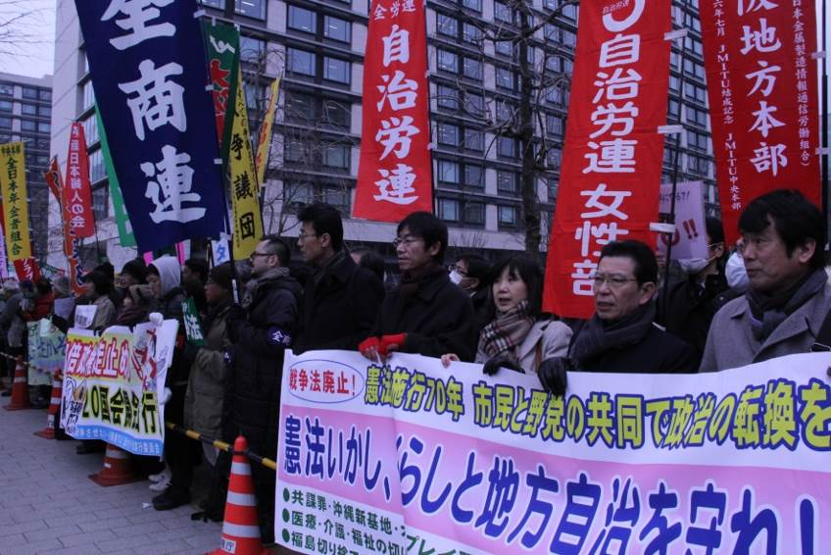
1月20日、第193通常国会が開会されました。総がかり行動実行委員会は、戦争する国づくりと、それにつながる悪法成立を止めようと国会開会日行動を実施しました。今国会では「共謀罪」法案の提出がねらわれており提出させないことが重要です。
時折、雪がちらつき底冷えするなか、「戦争する国絶対反対！共謀罪の新設反対！」と600人が声をあげました。

主催者を代表して、福山真劫氏は、「総がかり行動は２年間たたかい続けて、今年で３年目にはいる。本気で安倍政権を打倒する決意だ。安倍政権から民主主義を取りもどそう。韓国の民衆のように私たちも大衆運動を高揚させよう。今国会では『共謀罪』、労働法制の改悪阻止などを重点にして、毎月の『19日』行動の実施、沖縄課題での連帯を強化すること。総選挙にむけて野党共闘で勝利するために、『本気』でたたかおう。2017年がんばれば勝てる。自信をもとう」と呼びかけました。社民党の福島瑞穂、日本共産党の井上哲士、民進党の福山哲郎参議院議員、自由党の玉城デニー衆議院議員、沖縄の風の伊波洋一氏がスピーチしました。
「共謀罪」の提出がねらわれるなか、海渡雄一弁護士は、『テロ対策であって、普通の人は対象としない』など政府の宣伝にはあまりにもウソが多く茶番だ。テロ等準備罪＝「共謀罪」を新設する法案を出させてはいけない」ときびしく批判しました。
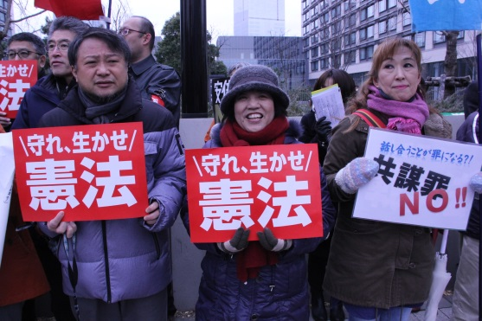
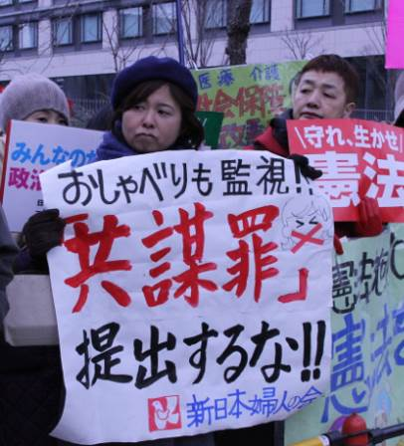
最後に新婦人の米山副会長は、「市民と野党の共闘をさらにすすめ、憲法をまもり、社会保障の拡充、労働法制の改悪阻止など『暮らしと雇用を守れ』の声を広げていきましょう」と呼びかけました。
憲法施行70年 2017年最初の「19日行動」に3000人
「本気の共闘」で、今年こそ安倍政権早期退陣を!!
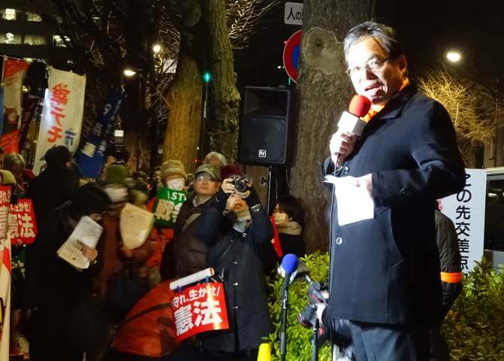
総がかり行動実行委員会は、憲法施行70年、ことし最初の「19日」行動を実施しました。
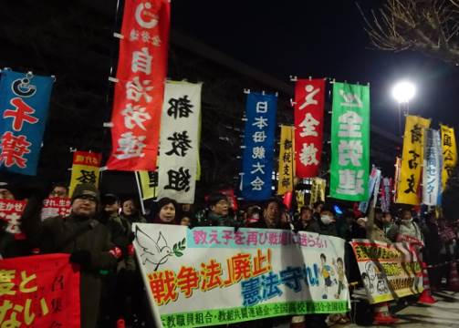
総がかり行動実行委員会から主催者を代表して、小田川義和共同代表があいさつ。「今年も『戦争法廃止』の声と運動を広げ、安倍政権打倒にむけて、粘り強くたたかおう」と呼びかけました。「自衛隊ＰＫＯ部隊への新たな任務の付与により、「殺し殺される」現実味が一層高まっている。戦争法具体化により、いのちの軽視、人権の蹂躙が加速している。国家教育を家庭に義務づける法案の画策や、戦前の治安維持法のごとき『共謀罪』で基本的人権を抑圧し、全体主義の国に突き進もうとしている」と暴走する安倍政権を批判。世論と運動を広げ野党の「本気の共闘」を強く呼びかけました。
４野党１会派からあいさつ。沖縄の風の糸数慶子参議院議員、民進党の近藤昭一副代表、社民党吉田忠智党首、日本共産党の井上哲士参議院議があいさつ。井上議員は、共産党の第27回大会で95年の歴史のなかで初めて野党が連帯のあいさつをしたことにふれながら、「新しい政治を切りひらこう」とあいさつしました。
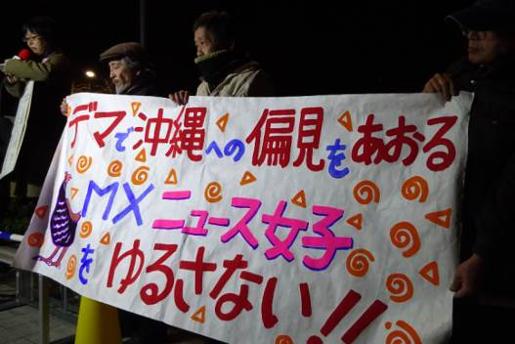
連帯あいさつでは、安保法制違憲訴訟の会の竹谷直人弁護士が訴え。また、東京ＭＸテレビの番組「ニュース女子」に対して、沖縄高江の米軍ヘリパッド建設に反対する人は金で雇われているなど、デマで偏見をあおる放送に対して、訂正と謝罪を求めて本日、本社前で60人が抗議してきた」という市民からの報告も。また、武器輸出反対ネットワークの代表から「軍産学共同を許さない」とスピーチがありました。
高田健氏は、今年も引き続き「19行動」に全力をあげるとともに、沖縄｢全国統一署名｣を3月31日（第２次集約）にむけて推進しようと呼びかけました。
＊＊＊＊＊＊＊＊＊＊＊＊＊＊＊＊＊＊＊＊＊＊＊＊＊＊＊＊＊＊＊＊＊＊＊＊＊＊＊＊＊＊＊＊＊
◆立憲主義と平和を守る西宮の会～呼びかけ賛同人が103人へ

西宮市では新たに『立憲主義と平和を守る会』を結成、市民アピールへの賛同が大きく広がっています。そのアピールの内容は、市民にとって深い共感が広がる親しみやすい文案となっています。要旨を紹介します。
❝70年前の西宮は焼野原で、ＪＲ「西宮駅」ホームから海が見えました。5回にわたる空襲で825人が亡くなりました。学徒出陣した関西学院の学生は281人が戦死しました。「火垂の墓」で小さな命を失った清太と節子の住まいは満池谷のニテコ池でした。・・・日本を西宮の地を再び戦火に巻き込ませてはなりません。清太と節子の悲劇をくり返さず、平和を子どもたちにつなぎましょう❞と訴えています。このような、自分たちが住み続けてきた地域の歴史事実を記すアピールはきっと人々の心を開くでしょう。（呼びかけ賛同人2016/3/31現在103人）
（兵庫県共同センター週間ニュースNO.588 2017年1月19日号より転載）

【当面の行動日程】
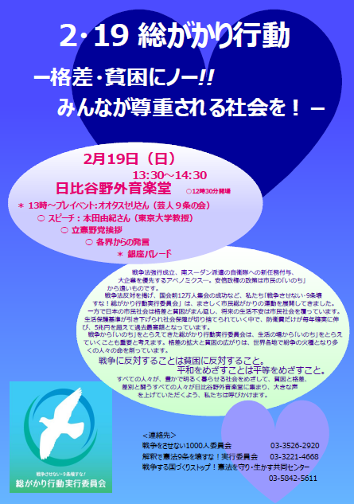
２月の「９の日」行動 全国各地でとりくみましょう！
＜東京都内＞
■日時：２月９日（木）12:00～13:00
■場所：ＪＲ「新宿駅」西口
■主催：憲法共同センター、東京憲法共同センター

２月の「19日」行動 全国各地でとりくみましょう！
■名称：格差・貧困にノー!! みんなが尊重される社会を！
■日時：２月19日（日）集会13:00～14:30／終了後、銀座パレード
12:30開場～13:00～プレイベント
■場所：東京・日比谷野外音楽堂
■主催／戦争させない・9条壊すな！総がかり行動実行委員会

３月の「９の日」行動 全国各地でとりくみましょう！
＜東京都内＞
■日時：３月９日（木）12:00～13:00
■場所：ＪＲ「新宿駅」西口
■主催：憲法共同センター、東京憲法共同センター

３月の「19日」行動 全国各地でとりくみましょう！
■名称：安倍政権の暴走止めよう！自衛隊は戦地に行くな！３・19国会議員会館前行動（仮称）
■日時：３月19日（日）13:30～15:00（予定）
■場所：憲法共同センターは国会図書館前に集合（予定）
■主催：戦争させない・9条壊すな！総がかり行動実行委員会

５・３憲法集会 全国各地でとりくみましょう！
＜東京都内＞
■日時：５月３日（水・祝）憲法記念日
11:00～イベント広場開場／12:00ライブスピーチ／13:00スピーチなど／終了後パレード
■場所：有明防災公園（東京臨海広域防災公園）
りんかい線「国際展示場駅」徒歩4分／ゆりかもめ「有明駅」徒歩2分
■主催：５・３憲法集会実行委員会

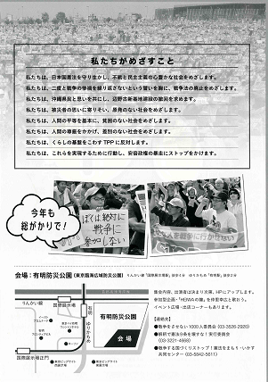

以上

